Docent versus mediakaart
Praktijkonderzoek

2016
Marit Beerends (studentnr. 2197924) is 4e jaars student aan Fontys Sporthogeschool en heeft dit artikel geschreven in het kader van het afsluitende praktijkonderzoek. Datum: 2 juni 2016.

Voorwoord
Dit document is geschreven uit opdracht van Fontys Sporthogeschool te Eindhoven. Het document omvat een praktijkonderzoek van een vierdejaars student, Marit Beerends. Het praktijkonderzoek is een afstudeerproduct.
Samenvatting
Media krijgt een steeds grotere rol in het leven van de mens. Boeken en docenten zijn niet langer meer de enige bron van informatie. Echter is het niet mogelijk alle hedendaagse technieken in de les te introduceren. In dit onderzoek wordt er onderzocht of de mediakaart een rol kan spelen in de les. Nog specifieker, kan het gebruik van mediakaarten tot een verhoging van de motivatie lijden?
Motivatie is opgebouwd uit drie motivationele basisbehoeften, namelijk relatie, competentie en autonomie. Met de PNSE-vragenlijst kan men de mate van vervulling van deze basisbehoeften testen. Voor aanvang van het onderzoek is de vragenlijst afgenomen bij de twee onderzoeksklassen. Daarna startte de interventie met het onderdeel acrogym. De interventieklas kreeg les met mediakaarten, de controlegroep kreeg deze kaarten niet en moest de informatie van de docent ontvangen.
Na acrogym is er een tussenmeting geweest met dezelfde vragenlijst en als laatste de nameting na het onderdeel grondvormen. Ook met de PNSE-vragenlijst.
Aan de resultaten van de vragenlijst is te zien dat de mediakaart mogelijk invloed kan hebben op de motivatie. Er zijn verschillen tussen beide klassen waar te nemen. Welke verschillen dat zijn is te lezen in het artikel ‘Docent versus mediakaart’.

Inhoud
- Artikel – Docent versus mediakaart | Pagina 4
- Inleiding | Pagina 4
- Motivatie | Pagina 4
- Onderzoeksmethode | Pagina 5
- Resultaten | Pagina 6
- Conclusie | Pagina 7
- Discussie | Pagina 7
- Aanbevelingen | Pagina 7
- Bronnen | Pagina 8
- Bijlage | Pagina 9
- Bijlage I – Probleemanalyse | Pagina 9
- Bijlage II – Onderzoeksopzet | Pagina 12
- Bijlage III – Mediakaarten | Pagina 17
- Bijlage IV – Lesvoorbereidingen | Pagina 28
- Bijlage V – Meetinstrument | Pagina 38
- Reflectie | Pagina 41

De rol van de media wordt steeds groter. Computer, telefoon en sociale media vormen een rode draad in het leven van de mens. Tijdens de lessen op school worden de leerlingen afgesloten van deze dynamische wereld. Tegen wil en dank moeten de telefoons in hun tas blijven en moeten ze de instructies van hun docenten aanhoren en uitvoeren wat hen wordt opgedragen. Er moeten toch manieren zijn om deze dynamische wereld in een afgezwakte vorm in de lessen te introduceren? In klassikale lessen zijn ze hier al volop mee bezig. De meeste scholen zijn in het bezit van digiborden waarop filmpjes en andere programma’s gebruikt kunnen worden om de link tussen de media en het onderwijs te leggen.
Ook binnen de les LO zijn er mogelijkheden om met media te werken. Maar allereerst moet er een definitie gegeven worden van media in het onderwijs:
“Onder media verstaan we alle (hulp)middelen die docent en leerling tijdens het leerproces gebruiken.” (Winkels & Hoogeveen, 2014)
De media die in de les worden geïntroduceerd worden geacht zinvol zijn voor het te behalen leerdoel. Er zijn verschillende opties die gebruikt zouden kunnen worden in de les LO. Er kan gebruik worden gemaakt van videoanalyses, applicaties op smartphone of tablet, mediakaarten enzovoort. In dit onderzoek wordt ingegaan op het gebruik van de mediakaart in de les LO. Kan de mediakaart bijdragen aan een motivatieverhoging bij de leerlingen?
Motivatie
Als een docent gebruik maakt van een mediakaart dan betekent dat, dat hij van een meer docentgestuurde vorm, naar een meer leerling-gestuurde vorm van lesgeven zal gaan (Winkels & Hoogeveen, 2014). Door het meer leerling-gestuurde karakter zal het gevoel van autonomie worden aangesproken bij de

leerling. Het verhogen van het gevoel van autonomie heeft een positieve uitwerking op de motivatie van leerlingen (Winkels &
Hoogeveen, 2014).
Volgens de Zelfdeterminatietheorie van Deci & Ryan (2000) bestaat de motivatie van de mens uit drie psychologische basisbehoeften, namelijk het gevoel van verbondenheid, competentie en autonomie. Onder het gevoel van verbondenheid, ook wel relatie genoemd, verstaan we de wens om een band te hebben met de mensen om je heen en je geliefd en verzorgd te voelen (van den Broeck e.a., 2009). In de lessen LO zal zich dit vertalen naar de relatie tussen docent en leerlingen, en de relatie tussen de leerlingen onderling.
In dit onderzoek wordt er dan ook een splitsing gemaakt in de basisbehoefte verbondenheid/relatie, namelijk ‘relatie met de docent’ en ‘relatie met de medeleerling’. Er wordt een splitsing gemaakt omdat beide componenten apart invloed kunnen hebben op de totaalscore. Een leerling kan een hele goede band ervaren met zijn medeleerlingen, maar totaal geen band ervaren met de docent. Zou men het component verbondenheid als één geheel nemen dan wordt het verschil er niet uitgefilterd en wordt er een minder nauwkeurig beeld geschept.
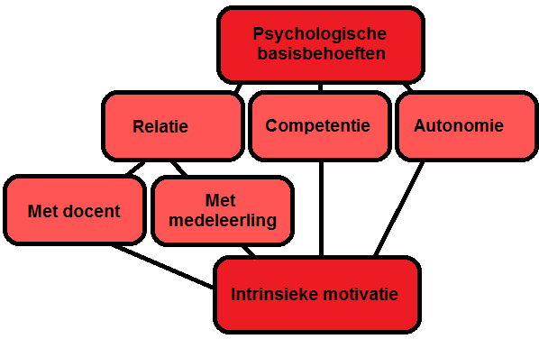
Figuur 1 – Verhouding basisbehoefte tot
motivatie
Het gevoel van competentie geeft aan dat mensen graag het gevoel hebben dat ze de wereld om hen heen kunnen ontdekken, begrijpen en beheersen (Broeck, Vansteenkiste, Witte, Lens, & Andriessen, 2009). In de les LO vertaalt zich dat naar een gevoel dat leerlingen het idee hebben dat ze het kunnen, dat ze met succes deel kunnen nemen aan de aangeboden arrangementen.
De laatste basisbehoefte is het gevoel van autonomie. Deze speelt in op de wens dat mensen zich vrij willen voelen in het maken van hun keuzes en niet onder druk worden gezet of geen keuze geboden krijgen (Van den Broeck e.a., 2009). In de les LO betekent dit concreet dat leerlingen kunnen kiezen aan welke opdracht of situatie ze deel willen nemen.
De drie basisbehoeften kunnen bijna niet los van elkaar bestaan, maar hebben ook ieder hun eigen draaiknoppen om de maten van vervulling te beïnvloeden. In dit onderzoek wordt bekeken of de mediakaart een middel kan zijn om de draaiknoppen te beïnvloeden en zo de motivatie te verhogen. De hoofdvraag is:
Wat is de invloed van het gebruik van mediakaarten in de les LO op de motivatie van vwo 3 leerlingen op BC Broekhin in Roermond?
Onderzoeksmethode
Om deze onderzoeksvraag te testen is er gebruik gemaakt van twee derdejaars vwo klassen. De leerlingen in deze klassen hebben een leeftijd variërend tussen de 14 en 16 jaar. Één klas had de rol als interventiegroep. Zij kregen les met gebruik van mediakaarten. De andere klas was de controlegroep zij kregen les zonder mediakaarten.
De interventiegroep bestaat uit 27 leerlingen, waarvan er 23 hebben deelgenomen aan het onderzoek. De overige vier leerlingen hebben niet deel kunnen nemen aan het onderzoek in verband met blessures.
De controlegroep bestaat uit 21 leerlingen, waarvan er 20 hebben deelgenomen aan het onderzoek. De overige leerling heeft niet deel kunnen nemen aan het onderzoek door een blessure.
Naar verwachting zal de interventiegroep meer gemotiveerd zijn dan de controlegroep. Dit zal komen door het meer leerling-gestuurde karakter van de les met mediakaart (Winkels & Hoogeveen, 2014). Een meer leerling gestuurd karakter zal het gevoel van autonomie doen verhogen (Winkels & Hoogeveen, 2014). Leerlingen hebben door de mediakaart meer inspraak dan wanneer de docent bepaalt wat ze gaan doen en welke informatie hij verstrekt aan de leerlingen.
Het grote verschil in de lessen is dan ook de manier van informatieverstrekking. De interventiegroep moet zijn informatie van de mediakaart afhalen en hier zelf mee aan de slag, terwijl de controlegroep op vooraf bepaalde momenten de informatie van de docent verkrijgt.
De inhoud van de lessen is van tevoren bepaald. Beide klassen moeten dezelfde informatie tot zich kunnen nemen. In dit onderzoek worden er lessen binnen het domein turnen aangeboden. Meer specifiek acrogym en grondvormen. De mediakaarten geven informatie over de bewegingsuitvoering en hulpverleningstaken (de mediakaarten zijn opgenomen in bijlage III).
Om een duidelijk beeld te verkrijgen van eventuele verandering in motivatie aan het einde van het onderzoek wordt er bij beide klassen, interventie- en controlegroep, een nulmeting afgenomen. Deze meting bestaat uit een vragenlijst, de PNSE-vragenlijst (Wilson, 2003). Deze vragenlijst geeft de mate van vervulling van de motivationele basisbehoefte weer.
Na de nulmeting start de interventieperiode van zes weken, bestaande uit drie weken acrogym en daarna drie weken grondvormen.
Na de lessen acrogym zal er een tussenmeting plaatsvinden met dezelfde vragenlijst. Vervolgens starten de lessen grondvormen en vindt de nameting plaats, ook hierbij wordt de PNSE-vragenlijst gebruikt.
Voor aanvang van het onderzoek is er een
pre-test geweest van de vragenlijst. De pre-test is afgenomen bij twee vijfdejaars vwo klassen die niet deelnamen aan het onderzoek.

Resultaten
In grafiek I is te zien hoe de motivatie zich ontwikkelt gedurende de interventieperiode.

Grafiek I – Totaal motivatieverloop
Te zien is dat de klassen ongeveer op een gelijk niveau starten. De motivatie van de interventiegroep is bij de voormeting slechts 3 punten hoger. Bij een maximale motivatie zal een score van 110 zichtbaar zijn, de minimale score is 22. Bij de tussenmeting, dus na de lessenreeks acrogym, wordt het grootste verschil gemeten. De interventie groep laat een motivatiestijging zien van ongeveer 5 punten, terwijl de controlegroep zakt in motivatie met 6 punten. Tijdens de nameting is de motivatie van de controlegroep weer iets gestegen tot op ongeveer gelijke hoogte met de waarden van de voormeting. Bij de interventie groep is echter te zien dat de motivatie nog verder stijgt.
Om deze beweging in motivatie te verklaren kan gekeken worden naar de mate van vervulling van de basisbehoeften relatie, competentie en autonomie. Hierbij is de component relatie gesplitst in relatie met de docent en relatie met de medeleerlingen.

Grafiek II – Motivatieverloop controlegroep

Grafiek III – Motivatieverloop interventiegroep
In zowel grafiek II (controlegroep) als grafiek III (interventiegroep) is te zien dat de componenten ‘relatie docent
(effectgrootte -0,43)’, ‘relatie medeleerling’ (effectgrootte 0,12) en ‘competentie’ (effectrgootte -0,01) respectievelijk gelijk blijven. Als dan gekeken wordt naar de component ‘autonomie’, is er een duidelijk verschil. In grafiek II is te zien dat het gevoel van autonomie van de controlegroep ongeveer gelijk blijft, terwijl het gevoel van autonomie in grafiek III bij de interventiegroep een stijging laat zien (effectgrootte 0,59).
Conclusie
In grafiek II en grafiek III zijn er duidelijke verschillen te zien binnen de component ‘autonomie’. Waar de interventiegroep een stijging laat zien in het gevoel van autonomie, blijft de controlegroep op ongeveer gelijke hoogte. Uit deze gegevens is voorzichtig te concluderen dat de motivatiestijging van de interventiegroep mogelijk te verklaren is vanuit een toename van het gevoel van autonomie. De mediakaart, die voor een meer leerling gestuurd karakter van de les zorgt, zorgt er wellicht voor dat de leerlingen meer autonomie gaan ervaren en daardoor meer gemotiveerd zijn. De aangegeven effectgrootte van 0,59 geeft aan dat er een medium effect is op de autonomie (Coe, 2000).
Voor de andere componenten vallen de effectgroottes binnen ‘een (zeer) klein effect’ (Coe, 2000). De mediakaart heeft dus naar alle waarschijnlijkheid geen invloed op de componenten ‘relatie docent’, ‘relatie medeleerling’ en ‘competentie’.
Uit de gegevens van de controlegroep is alleen te concluderen dat de motivatie in een les zonder mediakaarten niet echt zal veranderen. De controlegroep blijft ongeveer gelijk in zijn motivatiescore.
Terugkomend op de onderzoeksvraag zou dit mogelijk kunnen betekenen dat het gebruik van mediakaarten een positieve invloed heeft op de motivatie van de leerlingen.
Discussie
Uit de resultaten van het onderzoek kan dus een voorzichtige conclusie getrokken worden dat het gebruik van mediakaarten in de les motivatieverhogend werkt. Echter, deze conclusie is niet glashard te trekken omdat dit onderzoek met enkel twee klassen is uitgevoerd. Het onderzoek geeft wel een goede aanwijzing over het verband tussen mediakaart en motivatie en zou een basis kunnen zijn voor vervolg onderzoek bij een grotere onderzoeksgroep.
Daarnaast spelen factoren als klassensamenstelling, omgevingsfactoren zoals het weer of vakanties een rol bij het beleven van een les.
Verder is de gebruikte PNSE vragenlijst wat discutabel. De vragenlijst is gevalideerd en wordt vaker ingezet voor een dergelijk onderzoek als dit, maar er is ook informatie over de Cronbach’s alpha van de vragenlijst (Wilson, Rogers, Rodgers, & Wild, 2006). De originele vragenlijst is Engelstalig en uit Wilson e.a. (2006) blijkt dat deze originele vertaling een Cronbach’s alpha waarden van 0.90 heeft. Uit deze waarden is te concluderen dat de vragen erg intern consistent zijn, zo niet bijna identiek zijn (TilburgUniversity, z.j.). Om de Cronbach’s alpha van de vertaalde PNSE-vragenlijst te bepalen heeft er een pre-test plaatsgevonden bij twee klassen die niet deelnamen aan het onderzoek. De Cronbach’s alpha van de vertaalde vragenlijst ligt op 0.91 over alle componenten van de vragenlijst. De alpha waardes per component bedragen:
Autonomie: 0.82
Relatie: 0.94
Competentie: 0.95
Hoe hoger de waarde des te consistenter de vragen zijn. Echter, op het moment dat de waarde 1 is, dan is de vraag identiek. Tijdens het invullen reageerde de leerlingen vaak met “maar dit is dezelfde vraag, alleen dan in andere woorden”. Deze reactie is terug te vertalen naar de hoge Cronbach’s alpha van de vragenlijst. De vragen lijken erg op elkaar, maar uit Wilson e.a. (2006) blijkt dat de vragenlijst vaker wordt gebruikt en gevalideerd is. Daarom is hij ook van grote waarde voor dit onderzoek, maar met een kanttekening.
Aanbevelingen
Bij het herhalen van dit onderzoek zou het ten eerste een aanbeveling zijn om de onderzoeksgroep te vergroten. Dit om een betrouwbaarder beeld te scheppen van de uitwerking van het gebruik van mediakaarten op de motivatie van leerlingen en eventuele toevalligheden er uit te kunnen halen.
Ten tweede zou het aanpassen van de PNSE-vragenlijst van grote waarde kunnen zijn. Pas de vragen zo aan dat ze minder op elkaar lijken, maar toch intern consistent zijn. Test de vernieuwde vragenlijst en bepaal de Cronbach’s alpha. Een score van 0.80 is goed (TilburgUniversity, z.j.) en zal minder reactie oproepen bij de respondenten dat ze dezelfde vraag invullen.
Verder zou het interessant zijn om te achterhalen of de mediakaart nog verschillende uitwerkingen kan hebben op verschillende leerniveaus. Met andere woorden: heeft een mediakaart op het vwo dezelfde uitwerking als op het vmbo als het gaat om de motivatie? Dit zou een leuk vervolgonderzoek zijn.
Wat betreft de aanbevelingen voor BC Broekhin in Roermond. Maak wat vaker gebruik van mediakaarten in de les en vraag de leerlingen naar hun ervaringen. Misschien is het wel mogelijk om een vervolgonderzoek te starten binnen de school en zo het onderwijs beter te maken.
Bronnen
Aronson, E. Wilson, T & Akert, R. (2007) In Sociale psychologie. Benelux: Pearson Education.
Broeck, A. v., Vansteenkiste, M., Witte, H. d., Lens, W., & Andriessen, M. (2009). De Zelf-Determinatie Theorie: kwalitatief goed motiveren op de werkvloer 1. Gedrag & Organisatie, 316-329.
Coe, R. (2000). 'What is an effect size? A
guide for users'. Durham, Curriculum,
Education and Management (CEM)
Centre
Dam, A. v. (2008). Motivatie en mogelijkheden van moeilijke mensen. Houten: Bohn Stafleu van Loghum.
Klamer-Hoogma, M. (2012). Klassenmanagement. Houten: Noordhoff Uitgevers Groningen.
Steijn, B. (2009). Strategisch HRM in de publieke sector. Assen: Van Gorcum.
TilburgUniversity. (z.j.). Interne Consistentie - Cronbach's alpha. Opgehaald van Tilburg University: https://www.tilburguniversity.edu/nl/studenten/studie/colleges/spsshelpdesk/edesk/cronbach/
Wilson, P.M. (2003). Psychological need
satisfaction and exercise (Doctoral
dissertation, University of Alberta,
2003). Dissertations Abstracts
International
Wilson, P., Rogers, W., Rodgers, W., & Wild, T. (2006). The Psychological Need Satisfaction in Exercise Scale. Journal of Sport & Exercise Psychology, 231-251.
Winkels, J., & Hoogeveen, P. (2014). Het didactische werkvormenboek. Assen: Van Gorcum.

.

Bijlage I - Probleemanalyse
- Gegevens student:
Marit Beerends
LO4C - 2197924
Tineke Wulms
Didactische werkvormen
- Beschrijving beginsituatie:

Ik loop dit jaar stage op BC Broekhin in Roermond. Het is mijn oude middelbare school waar ik zes jaar heb gezeten. Bij BC Broekhin kun je in het brugjaar voor verschillende richtingen kiezen, de kansklassen. Er kan gekozen worden voor vier soorten kansklassen:
- de kansklas vmbo-t+/havo.
- de kansklas havo-vwo.
- de kansklas v+ (tweetalig onderwijs en preacademische vorming).
- de kansklas vrijeschool (vmbo-t+/havo/vwo).
Na het brugjaar wordt er in overleg met de ouders besloten in welke leerrichting het kind zal vervolgen. Dat kan vmbo-t-plus, havo, atheneum of gymnasium zijn. (www.broekhin.nl)
Op het moment loop ik op de maandag stage op Broekhin. Ik heb op deze dag klassen van verschillende jaren en leerrichtingen. Ik heb een vwo 3, 5 en 6, een havo 3 en een kansklas havo/vwo. Door de diversiteit in klassen, kan je ook merken wat de verschillen met betrekking tot motivatie zijn. Tijdens de lessen bij vwo 3 merk ik dat leerlingen erg verschillend zijn gemotiveerd. In deze klas is het verschil groter dan in andere. Er zijn een paar leerlingen heel erg gemotiveerd, ongeacht wat we gaan doen. Een aantal leerlingen is nooit gemotiveerd en voeren de opdrachten dan ook slecht uit. En de andere die overblijven zijn slechts gemotiveerd als we iets gaan doen wat zij leuk vinden.
Het is dan ook iedere les bij vwo 3 weer afwachten en misschien zelfs wel een beetje hopen dat de aangeboden stof in de smaak valt en dat er actief mee gedaan wordt. Ik had laatst een les loopvormen als voorbereiding op de coopertest. Meer dan de helft van de klas heeft zeer slecht gewerkt tijdens deze les. Je loopt dan echt tegen het probleem aan dat het hen ontbreekt aan motivatie en discipline. In de les met de loopvormen zijn het vooral de jongens die een gebrek aan motivatie laten zien. In een les spel laten meer meiden het afweten. Ik zou daarom willen onderzoeken of ik de motivatie van de leerlingen omhoog kan krijgen als ik gebruik maak van mediakaarten. Ik wil dit graag onderzoeken omdat ik zoek naar een manier om de leerlingen in deze klas te motiveren en gemotiveerd te houden. Dit zal het werken met deze klas ten goede komen, en de leerlingen zullen waarschijnlijk meer plezier gaan beleven aan LO.
Ik vind het een relevant onderzoek omdat je het wel eens kan treffen dat je een klas hebt die moeilijk te motiveren is. Als er uit dit onderzoek komt dat je een klas kan motiveren door het gebruik van mediakaarten dan kun je dit meenemen en gebruiken bij andere klassen en niet alleen op Broekhin, maar ook bij klassen op andere scholen.
Op Broekhin worden geen punten gegeven voor prestatie. De leerlingen worden enkel beoordeeld op inzet. De leerlingen weten dit ook, maar zij weten ook dat er zelden of nooit een onvoldoende valt. Het punt dat gegeven wordt is echt nattevingerwerk. En omdat dat zo gebeurt, worden de leerlingen niet extra geprikkeld om eens goed hun best te doen. Ik moet dus een andere manier vinden om de leerlingen te motiveren. In dit geval wil ik dus kijken of mediakaarten een bijdrage kunnen leveren.
Voordat ik aan het onderzoek kan beginnen moet ik eerst het type motivatie van de leerlingen bepalen bij de lessen zoals die nu zijn (zonder mediakaarten). Er kan een grove indeling worden gemaakt in het type motivatie. Een leerling kan intrinsiek gemotiveerd zijn, wat betekent dat een leerling meedoet omdat hij het leuk vindt, en niet vindt dat het moet. De motivatie komt vanuit de leerling zelf. Een extrinsiek gemotiveerde leerling doet mee omdat er een positief bijeffect is zoals een goed punt voor inzet of een goed gevoel omdat je weer hebt gesport. Zijn motivatie komt van buiten zichzelf. En dan is er de laatste categorie: de leerlingen die niet gemotiveerd zijn, amotivatie. (Deci & Ryan, 2000)
Er zijn verschillende factoren die van invloed kunnen zijn op het onderzoek. Het type motivatie kan bijvoorbeeld van invloed zijn op het onderzoek. Ook het geslacht kan een rol spelen, en dan vooral het geslacht in combinatie met de aangeboden lesstof. Zoals eerder aangegeven zijn het de meiden die eerder afhaken bij spel, en de jongens bij vormen zoals duurloop. Ook ben ikzelf als docent een variabele factor. De maten van mijn betrokkenheid kan van invloed zijn op de motivatie van de leerlingen. Verder kunnen het uur van de dag waarop de les plaatsvindt, de verhouding jongens/meisjes, de klassencohesie (= de maten waarin de groep bij elkaar wil blijven. Bij een hoge cohesie worden de bestaande groepsnomen versterkt) en het motorisch niveauverschil tussen de leerlingen van invloed zijn op het onderzoek.
- Persoonlijke motivatie

Ik vind dit een interessant en actueel onderwerp, mediagebruik in de les om invloed uit te oefenen op motivatie. Media krijgen toch een steeds grotere rol in het leven van de mens. En ik denk dat we hier ook iets mee kunnen in onze lessen. Nu is de mediakaart niet de meest moderne van vorm van media, maar wel toegankelijk voor de lessen LO. Ik ben dan ook erg geïnteresseerd of het gebruik van de mediakaart invloed heeft op de motivatie van de leerlingen. Ik hoop natuurlijk dat er een positief effect uit komt. Want als dit zo zou zijn, dan heb je meteen wat handvaten voor andere klassen waar een motivatieprobleem heerst. Iedere docent heeft er wel klassen bij zitten waar de motivatie niet is zoals zij zou moeten zijn. Ik vind het vaak lastig om deze klassen toch gemotiveerd te krijgen. Het zou dus goed zijn als er uit het onderzoek komt dat je met mediakaarten de klassen beter kan motiveren. Dan kun je dit meteen toepassen bij andere klassen op Broekhin, maar ook op andere scholen kan het gebruikt worden. Overigens hoef je dit niet alleen toe te passen bij klassen waarbij de motivatie slecht is, ook goed gemotiveerde klassen kunnen hier dan nog voordeel uit halen waardoor het misschien nog wel leuker wordt om met deze klassen te werken. Als een klas lekker meedoet, en gemotiveerd is dan is het lesgeven een stuk leuker, en kan er meer uit de leerlingen gehaald worden. Dus als het werkt dan is het een win-winsituatie voor zowel de leerlingen als voor mij, daarom wil ik het graag onderzoeken en ben ik erg benieuwd naar de resultaten.
- Formulering voorlopige doelstelling en onderzoekvraag

Mijn doelstelling met dit onderzoek is achterhalen of het gebruik van mediakaarten in de les LO een positieve invloed heeft op de intrinsieke motivatie van leerlingen.
Voorlopige onderzoeksvraag:
Wat is de invloed van het gebruik van mediakaarten in de les LO op de intrinsieke motivatie van de
havo-3 leerlingen op BC Broekhin in Roermond?

- Zoektermen en mogelijke experts

Intrinsieke motivatie | Google scholar | De Zelf-Determinatie Theorie: kwalitatief goed motiveren op de werkvloer 1 | Ja. Het gaat over ZDT
 | Google Scholar | Beroepstrots: een ongekende kracht | Nee, erg beroepsgericht
 | Google Scholar | Wat maakt leren leuk? | Ja. Gaat over leren en motivatie
Instructievormen | Google Scholar | Dragen illustraties bij aan de effectiviteit van instructie? | Ja beetje, ze bespreken 4 verschillende instructies met afbeeldingen als handleiding
 | Google Scholar | Leren en instructie | Nee, het gaat over hoe leerlingen leren
Mediakaart | Google Scholar | Kijkwijzers maken en gebruiken | Ja, tips en info over het maken  van instructiekaarten
Motivatietheorieën | Google scholar | Strategisch HRM in de publieke sector | Ja, het gaat over verschillende motivatietheorieën
 | Google scholar | Motivatie en mogelijkheden van moeilijke mensen | Ja, het gaat over wat is motivatie en de theorie van Maslow en de invloeden op motivatie
Groepsprocessen | Boek | Sociale psychologie  Hfst 9 vanaf blz 304 | Ja, het gaat over wat een groep is en waarom mensen zich aan willen sluiten bij een groep. En een klas is een “verplichte” groep.
Groepsprocessen in de les | Google scholar | Klassenmanagement | Ja, veel informatie uit te halen over klassenmanagement en zelfstandig leren uit verschillende hoofdstukken!
Media in de les | Google scholar | Geen treffende artikelen | Nee

Bijlage II – Onderzoeksopzet
- Populatie en onderzoeksgroep
Mijn onderzoek is gedaan onder de 3e jaars vwo leerlingen van BC Broekhin in Roermond. De leerlingen in vwo-3 variëren in de leeftijd van 13 tot 16 jaar. Van alle vwo-3 klassen koos ik twee klassen als onderzoeksgroep, namelijk V3B en V3C. V3C was mijn interventie groep en V3B de controlegroep. De keuze voor V3C als interventiegroep is vrij eenvoudig. Alle vwo-3 klassen hebben twee keer een uur les in de week. V3C heb ik beide uren en kon ik dus ook beide lessen mijn interventie doorvoeren. De controlegroep, V3B, had ik alleen op maandag. Dat betekent dat zij één uur in de week les krijgen van hun “echte” docent. Doordat er bij de controlegroep op de “normale” manier wordt lesgegeven kan hun echte docent gewoon lesgeven zoals hij altijd zou doen, namelijk zonder mediakaarten.
V3C heeft les op woensdag en op vrijdag, beide dagen het tweede lesuur van 9.20 tot 10.10u. V3B heeft les op maandag het eerste lesuur bij mij van 8.30u tot 9.20u. En het andere uur op vrijdag het vijfde lesuur van 12.20u tot 13.00u bij dhr. Diebels.
V3B bestaat uit 21 leerlingen, waarvan 14 jongens en 7 meisjes. De verhouding jongens:meisjes is dus 2:1.
V3C bestaat uit 27 leerlingen, waarvan 10 jongens en 17 meisjes. De verhouding jongens:meisjes is dus ruim genomen 2:3.
Meetinstrument
Om de invloed van de interventie te meten ga ik gebruik maken van vragenlijsten. Ik heb de ‘Perceived needs’ vragenlijst, PNSE (Wilson, Rogers, Rodgers, &Wild, 2006) gebruikt voor mijn onderzoek. De PNSE geeft aan in welke mate de basisbehoeften (competentie, relatie en autonomie) van de zelfdeterminatie theorie (Deci & Ryan, 2000) worden vervuld bij de leerlingen. De vragen geven een stelling die de leerlingen met een waardering van een tot vijf moeten invullen. Iedere stelling heeft betrekking op één van de basisbehoeften.
De reden van de keuze voor deze vragenlijst, is omdat hij precies meet wat het onderzoek wil weten, namelijk of er verschil is in de mate van motivatie. De mate van motivatie wordt bepaald door de drie basisbehoeften: gevoel van competentie, relatie en autonomie (Deci & Ryan, 2000). Hoe meer men wordt voorzien in die behoeften, hoe hoger je motivatie. De PNSE vragenlijst meet in welke mate de leerling in zijn behoeften wordt voorzien. Er zijn vragen die te maken hebben met het gevoel van competentie, vragen die gaan over autonomie en vragen die te maken hebben met het gevoel van verbondenheid/relatie. Na het invullen van de lijst kunnen de scores verwerkt worden en kan worden weergegeven hoe gemotiveerd de leerlingen zijn.
In de bijlage V staat de originele vragenlijst (Engels).
De door Fontys vertaalde vragenlijst is ook opgenomen in bijlage V
- Ontwerp + uitvoering

- Beschrijf je interventie:
De lessen van de interventiegroep V3C zijn gegeven aan de hand van mediakaarten. Een mediakaart wordt ook wel kijkwijzer genoemd en wordt door Leper & Van Maele (2001) beschreven als:
"Een kijkwijzer geeft instructie over het aanleren, uitvoeren of toepassen van bewegingsvaardigheden, spelen en taken aan de hand van tekst en afbeeldingen. Daarnaast kan ze aanwijzingen geven over.
• de organisatie (onder meer veiligheid)
• de rol van de uitvoerder, helper, observator, organisator, coach
• variatie- en differentiatiemogelijkheden." (Leper & Van Maele 2001).
De mediakaarten bepalen de opstelling van het materiaal in de zaal, de eisen aan een beweging of de situatie waarin de beweging moet worden uitgevoerd. Dit is dan ook het grote verschil met de controlegroep V3B die “gewoon” les krijgt van hun docent zoals ze dat gewend zijn. De docent zal alle informatie verbaal overdragen, terwijl de interventiegroep de informatie zelf van de mediakaart moet halen en dit moet toepassen.
De keuze voor deze interventie is gemaakt omdat een mediakaart een positief effect kan hebben op de motivatie van leerlingen. De les zal van een docent gestuurd karakter, naar een meer leerling-gestuurd karakter verplaatsen (Winkels & Hoogeveen, 2014). De vraag is of dit leerling gestuurde karakter van de mediakaart positief kan bijdragen aan de motivatie.
- Dataverzameling:
De data zijn verzameld met een vragenlijst. Tijdens het onderzoek wordt de PNSE vragenlijst afgenomen en de scores die hierop worden ingevuld worden verwerkt tot totaalscores per basisbehoefte. Zo kun je zien in welke mate de basisbehoeften worden vervuld bij de leerlingen. Voordat mijn interventieperiode start, neem ik de lijst al een keer af bij zowel de controlegroep als de interventiegroep. Dit wordt dan mijn nulmeting. Ik weet dan in welke mate de behoefte worden vervuld zonder dat er een interventie heeft plaatsgevonden. De gegevens die uit de vragenlijst gehaald kunnen worden vormen het startpunt van het onderzoek.
Bij het afnemen van de nulmeting start ik de les met het invullen van de PNSE vragenlijst. De leerlingen kunnen de lijst invullen met de informatie en ervaring die ze hebben van hun vorige lessen lichamelijke opvoeding.
In de zes weken van interventie zullen er twee beweegactiviteiten worden gegeven binnen het domein turnen, namelijk acrogym en grondvormen. Acrogym zijn een soort bouwwerken die je maakt met medeleerlingen, dit kan bijvoorbeeld een piramide zijn. Binnen het onderdeel grondvormen kun je denken aan koprol voorover of achterover, handstand, randslag, etc.
Na de lessenreeks acrogym zal ik een tussenmeting doen om het effect van de mediakaarten op dit onderdeel te meten. Daarna start de volgende lessenreeks met grondvormen. Als deze lessenreeks is afgelopen dan zal de nameting plaatsvinden. Ik heb dus drie momenten waarop ik informatie heb verzameld.
Ik kies voor de tussenmeting om de ervaringen van het gebruik van de mediakaarten bij acrogym niet te laten vergeten. Het is misschien zo dat de leerlingen de mediakaarten bij acrogym wel motiverend vinden, terwijl dit bij grondvormen niet het geval is. Met de tussenmeting voorkwam ik dus dat deze informatie verloren ging.

- Planning interventie:
Week | Interventiegroep | Controlegroep | Meting
0 | - | - | Nulmeting
1 | Acrogym | Acrogym
2 | Acrogym | Acrogym
3 | Acrogym | Acrogym | Tussenmeting
4 | Grondvormen | Grondvormen
5 | Grondvormen | Grondvormen
6 | Grondvormen | Grondvormen | Nameting
Interventiegroep
Als eerste krijgen de leerlingen een mediakaart die de opstelling van de materialen in de zaal weergeeft. De leerlingen moeten aan de hand van de mediakaart de zaal inrichten zodat er begonnen kan worden met acrogym.
Bij acrogym worden vormen gedaan in tweetallen, drietallen, viertallen en vijftallen.
De leerlingen krijgen op de mediakaart de beschikbare vormen aangeboden met daarbij de informatie die belangrijk is voor het goed en veilig laten slagen van de oefening. Op iedere kaart is ook het niveau van de acrovorm aangeven in sterren.
moeilijk
moeilijker
moeilijkst
Als eerste zullen de leerlingen de kaarten aangeboden krijgen die vormen bevatten voor tweetallen. De leerlingen kunnen op de kaart zien wat ze moeten doen, en hoe je dit op een veilige manier doet (hoe je elkaar vastpakt en waar de steunpunten zich bevinden). Daarna komen er kaarten bij voor oefeningen in drietallen, dan viertallen en als laatste vijftallen.
Bij de lessenreeks grondvormen zullen de handstand, koprol voorover, koprol achterover en radslag aan bod komen. De mediakaarten die ik hierbij ga gebruiken zijn kaarten die de opstelling van de materialen in de zaal weergeven. De leerlingen moeten aan de hand van de mediakaart alle materialen klaarzetten die nodig zijn tijdens de les.
Als ze dan aan de slag gaan, liggen er voor iedere uitvoering mediakaarten. Op de mediakaart staat hoe een goede handstand eruit ziet, hoe een goede radslag er uitziet etc. De leerlingen moeten dus zelf aan de slag en kunnen elkaar helpen en coachen. Op iedere kaart zal ook beschreven staan hoe je kan hulpverlenen bij bijvoorbeeld een handstand. Ook zal er op de kaart te zien zijn hoe je een stapje terug kan doen als het te moeilijk is en hoe je een stapje verder kan gaan als je het onderdeel al beheerst. Dit wordt aangegeven met dezelfde sterren als bij acorgym.
Het enige verschil is dat er bij grondvormen nog één niveau hoger is, omdat er een grote kans is dat er turners in de groep zitten die de oefeningen al heel goed kunnen.
moeilijk
moeilijker
moeilijkst
+ extra moeilijk

Controlegroep
De controle groep zal alle informatie die de mediakaart bevat van de interventiegroep krijgen via de docent. De docent geeft de leerlingen dus taken en vertelt ze waar de materialen moeten komen te staan om de les acrogym te kunnen beginnen. Dan zal de docent een aantal vormen in tweetallen voordoen waarmee de leerlingen vervolgens aan de slag kunnen om die te oefenen. Daarna oefeningen in drietallen, dan viertallen en als laatste vijftallen. De docent is hierin de informatieverstrekker en zal ook uitleg geven over hoe je elkaar moet vastpakken en waar de steunpunten zich bevinden.
Ook bij de lessenreeks grondvormen is de docent degene die alle informatie verstrekt. Hij zal de leerlingen vertellen waar de materialen moeten komen te staan en aan welke onderdelen we gaan werken. De docent zal voorbeelden geven en met verbale tips de leerlingen tot een succesvolle deelname proberen te krijgen. Ook in deze lessen geeft de docent drie mogelijkheden voor het uitvoeren van bijvoorbeeld de handstand. De docent doet de drie niveaus voor en de leerlingen moeten hier daarna mee aan de slag.
Het grote verschil tussen de interventiegroep en de controlegroep zit hem in de manier waarop ze informatie krijgen. De controlegroep krijgt alle informatie van de docent, terwijl de interventiegroep alle informatie van de mediakaart moet halen.
De mediakaarten en de lesvoorbereiding zitten in de bijlage.
Mediakaarten acrogym bijlage IIa .
Mediakaarten grondvormen bijlage IIb.
Lesvoorbereidingen acrogym bijlage IIIa.
Lesvoorbereingen grondvormen bijlage IIIb.
- Betrouwbaarheid en validiteit
Als je één klas een lessenreeks aanbiedt zonder mediakaarten en je biedt de andere klas dezelfde lessenreeks aan maar dan met gebruik van mediakaarten dan is de inhoud van de les gelijk, alleen de manier van aanbieden verschilt. Doordat de inhoud van de les gelijk is kun je bij beide klassen hetzelfde meten. Je meet namelijk het verschil in motivatie tussen de groepen bij het wel of niet gebruiken van mediakaarten. Belangrijk daarbij is dat de leerlingen uit beide groepen dezelfde informatie krijgen. De ene klas zal de informatie verbaal moeten ontvangen via de docent, en de andere groep moet de informatie van een mediakaart afhalen. Het onderzoek is dan ook niet onderzoeker afhankelijk zolang beide groepen maar dezelfde informatie ontvangen van de lesgever. De informatie die naar de leerlingen moet, moet van te voren duidelijk zijn zodat de docenten niet ieder hun eigen invulling geven aan de les. En de omringende factoren zo veel mogelijk gelijk blijven.
Om mijn respons zo hoog mogelijk te maken laat ik de leerlingen de vragenlijst tijdens de les invullen. Zo weet ik zeker dat ik alle vragenlijsten weer terugkrijg en mijn respons maximaal is voor dat moment. Een verstorende factor kan ziekte of in het algemeen afwezigheid van leerlingen zijn. Leerlingen die niet in de les zijn, kunnen ook geen vragenlijst invullen.
De leerlingen die er wel zijn krijgen de nulmeting in week 0 (week vóór de interventieperiode) aan het begin van de les. De tussen- en nameting worden in week 3 en 6 van de interventieperiode aangeboden 10 minuten voor het einde van de les. Zo hebben de leerlingen tijd genoeg. Ik ben dan ook van plan de leerlingen te laten wachten na het invullen van de lijst zodat niemand het snel, snel invult zodat hij zich kan gaan omkleden. De leerlingen mogen pas op de normale omkleedtijd het lokaal verlaten. Zo voelt niemand zich opgejaagd, en heeft er ook niemand wat aan om de lijst snel in te vullen zonder nadenken of de vragen te lezen.

Over de validiteit van de PNSE vragenlijst:
Volgens Wilson e.a. is de Cronbach α-waarden van de PNSE vragenlijst >0.90 (Wilson, Rogers, Rodgers, & Cameron Wild, 2006). Dit betekent dat de onderlinge samenhang tussen de vragen zeer hoog is. Als je de vragen leest dan merk je dat de vragen inderdaad erg veel op elkaar lijken en er synoniemen worden gebruikt, vandaar ook de hogere α-waarden. Een goede α-waarden ligt tussen de 0.80 en 0.85, dus 0.90 is dan aan de hoge kant. In het artikel van Wilson e.a. (2006) is te lezen dat de vragenlijst wel valide is. Hij meet wat hij moet meten en wordt ook vaker gebruikt voor een dergelijk soort onderzoek. De hierboven beschreven α-waarden is de α-waarden van de originele vertaling van de lijst (Engels).
Ik ga een vertaalde versie (Nederlands) aanbieden. Om de validiteit van de vertaalde lijst te testen heb ik de α-waarden berekend van de vertaalde lijst met SPSS. Allereerst heb ik de vragenlijst aan mijn vwo5 en vwo6 voorgelegd als een soort premeting. Dit zijn niet mijn onderzoeksgroepen. De dataset van de vragenlijst heb ik ingevoerd in SPSS en zo de α-waarden van de Nederlandse versie van de PNSE vragenlijst berekend. Ook bij de Nederlandse versie is de α-waarden > 0.90. De lijst is wel valide maar de vragenlijst stelt veel vragen die erg op elkaar lijken, dat is wel een kritisch puntje met betrekking tot deze vragenlijst. Ik ga hem wel gebruiken, want hij meet wat hij moet meten en is ook al vaker gebruikt bij een motivatieonderzoeken.

Bijlage III – Mediakaarten
Acrogym
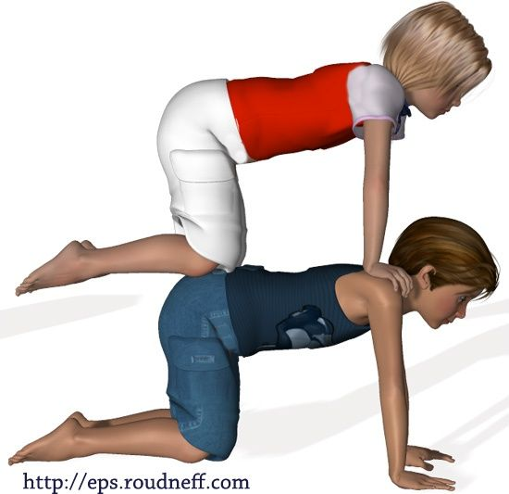 | Dubbele tafel  Aantal: 2 personen  Moeilijkheid:  Let op de steunpunten!

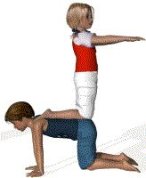 | Kniel op  Aantal: 2 personen  Moeilijkheid:  Let op de steunpunten!

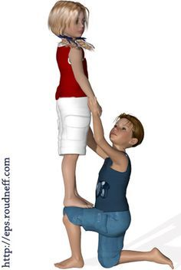 | Stap op  Aantal: 2 personen + hulpverlener  Moeilijkheid:  Let op de steunpunten!  De hulpverlener helpt op en afstappen.

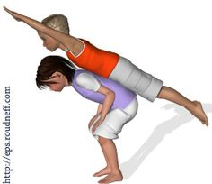 | Superman  Aantal: 2 personen  Moeilijkheid:

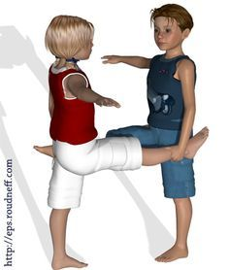 | Brug  Aantal: 2 personen  Moeilijkheid:

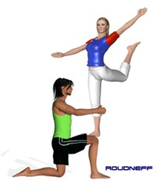 | Stap op II  Aantal: 2 personen + hulpverlener  Moeilijkheid:  Hulpverlener helpt op- en afstappen en beveiligd de oefening.

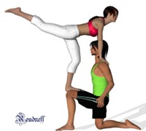 | Zweefstand  Aantal: 2 personen + hulpverlener  Moeilijkheid:  Hulpverlener helpt op- en afstappen en beveiligd de oefening.

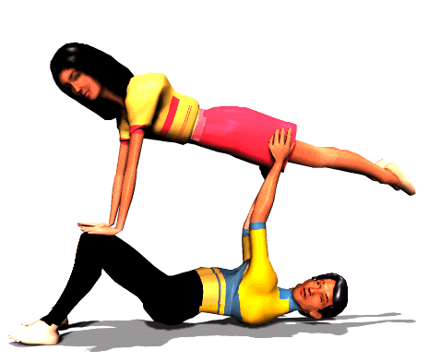 | Vliegtuig  Aantal: 2 personen + hulpverlener  Moeilijkheid:  Hulpverlener houdt bovenpersoon tegen bij de schouders.

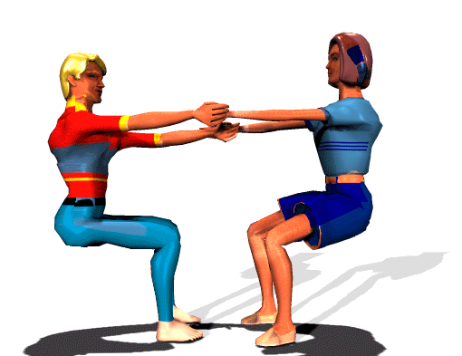 | Dubbele stoel  Aantal: 2 personen  Moeilijkheid:  Let op! Goed vastpakken op deze manier

Hoofdstand

Aantal: 2 personen
Moeilijkheid:

Variant:
Je mag ook een handstand maken als je dat kan. De persoon die tegenhoudt staat dan rechtop.

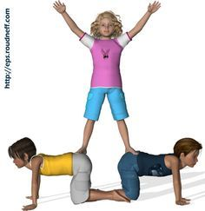 | Uitkijktoren stand  Aantal: 3 personen + hulpverlener  Moeilijkheid:  Hulpverlener helpt bij het op- en afstappen.

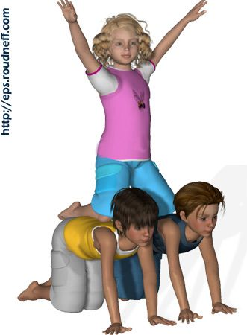 | Uitkijktoren knie  Aantal: 3 personen  Moeilijkheid:

3 trap

Aantal: 3 personen + hulpverlener
Moeilijkheid:

Let op de steunpunten

De hulpverlener helpt bij het op- en afstappen.

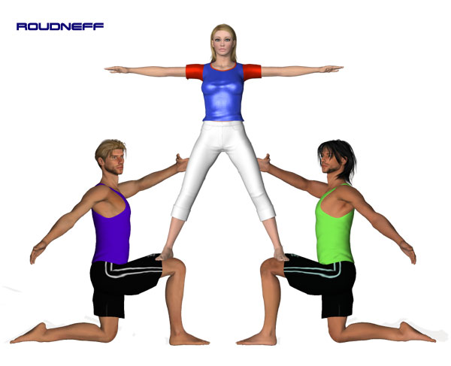 | Uitkijktoren  Aantal: 3 personen + hulpverlener  Moeilijkheid:  De hulpverlener helpt bij het op- en afstappen en beveiligd de oefening.

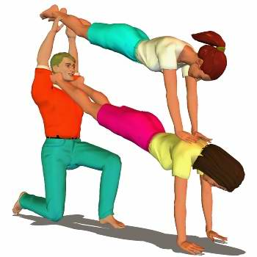 | Dubbele zweefstand  Aantal: 3 personen + hulpverlener  Moeilijkheid:  De hulpverlener helpt opstappen.

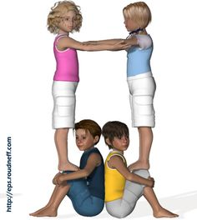 | Dubbele toren  Aantal: 4 personen  Moeilijkheid:  Vraag eventueel om hulp bij het opstappen.

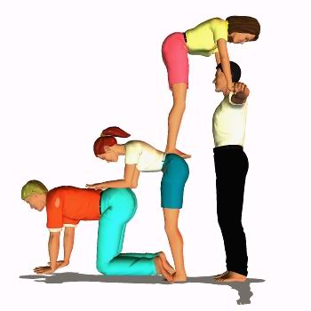 | In de hoogte  Aantal: 4 personen + 2 hulpverleners  Moeilijkheid:  Één hulpverlener is opstapje.  Één hulpverlener ondersteunt bij opstappen

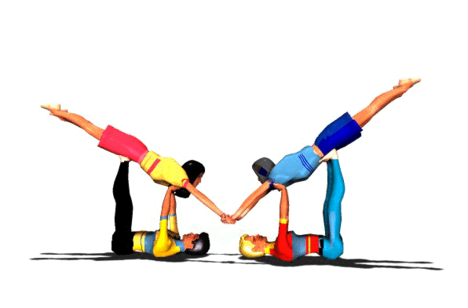 | Stortvlucht  Aantal: 4 personen + hulpverlener  Moeilijkheid:  Hulpverlener begeleidt de oefening

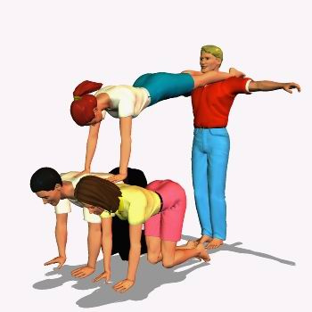 | Grote brug  Aantal: 4 personen  Moeilijkheid:  Vraag eventueel iemand om hulp bij het optillen van de benen.

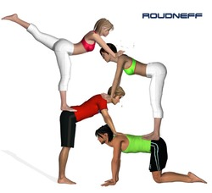 | 4 trap  Aantal: 4 personen + 2 hulpverleners  Moeilijkheid:  Één hulpverlener is opstapje  Één hulpverlener helpt bij op- en afstappen

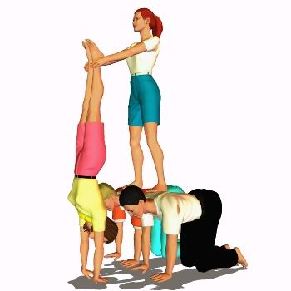 | Handstand  Aantal: 4 personen + hulpverlener  Moeilijkheid:  Hulpverlener helpt bij de handstand.

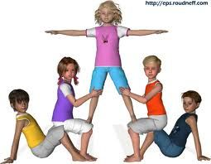 | Menselijke muur  Aantal: 5 personen  Moeilijkheid: ()  Vraag eventueel om hulp bij het opstappen.

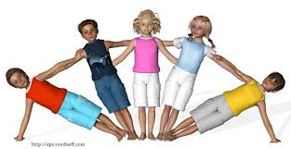 | Menselijk gordijn  Aantal: 5 personen  Moeilijkheid: ()

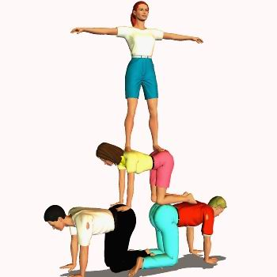 | Hoge uitkijktoren  Aantal: 4 personen + 2 hulpverleners  Moeilijkheid:  Één hulpverlener is opstapje  Één hulpverlener helpt bij op- en afstappen

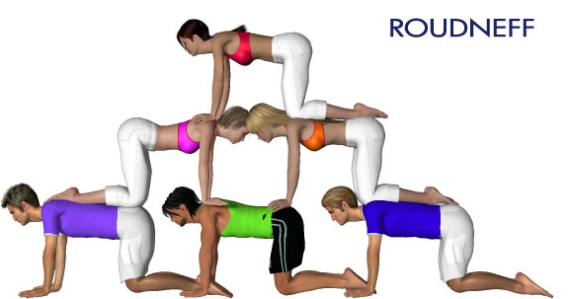 | Muur  Aantal: 6 personen + hulpverlener  Moeilijkheid:  Hulpverlener helpt bij op- en afstappen

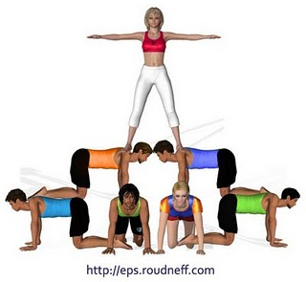 | Aantal: 7 personen + hulpverlener  Moeilijkheid:  Hulpverlener helpt bij op- en afstappen

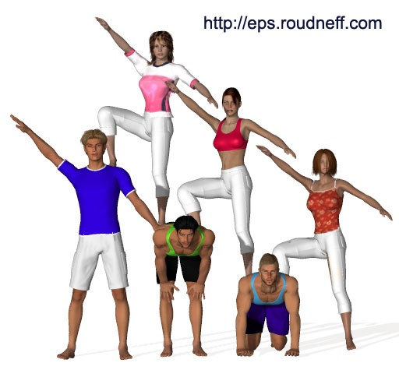 | Aantal: 6 personen + 2 hulpverleners  Moeilijkheid:  Hulpverlener helpt bij op- en afstappen.  Hulpverlener is opstapje.

Aantal: 5 personen + Hulpverlener
Moeilijkheid:

Hulpverlener helpt de bovenste personen door de benen op te tillen.

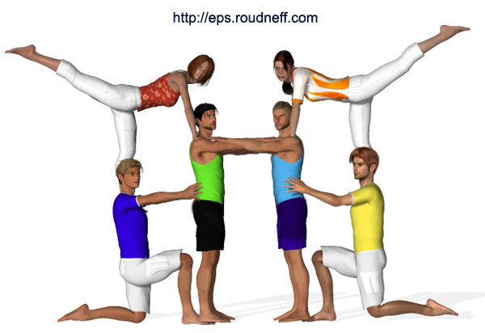 | Aantal: 6 personen + Hulpverlener  Moeilijkheid:  Hulpverlener helpt bij op- en afstappen.

Grondvormen

Bijlage IV – Lesvoorbereidingen
Acrogym
Naam student: Marit Beerends | School:
Klas: | Naam schoolpracticumdocent:
FSH-stagedocent: | Datum:
Tijd: | Klas: Aantal leerlingen: J / M
Lesvoorbereidingsformulier

Lesopdracht: in termen van het beïnvloeden van bewegingsgedrag
Acrogym

Beginsituatie: Voor de relevante doelstellinggebieden concreet ingevuld (per bewegingsactiviteit) | Doelstelling: Voor de relevante doelstellinggebieden concreet ingevuld (per bewegingsactiviteit)
Les 1  De leerlingen zijn in staat een om elkaar aan te raken en weten hoe ze sommige vormen moeten opbouwen  Les 2  De leerlingen zijn in staat om acrovormen te laten zien in twee en drietallen. Ze weten hierbij waar de steunpunten zijn.  Les 3  De leerlingen zijn in staat om acrogymvormen te laten in drie en viertallen en kunnen elkaar helpen bij het opbouwen en afbouwen | Les 1  De leerlingen zijn in staat om acrovormen te laten zien in twee en drietallen. Ze weten hierbij waar de steunpunten zijn.  Les 2  De leerlingen zijn in staat om acrogymvormen te laten in drie en viertallen en kunnen elkaar helpen bij het opbouwen en afbouwen  Les 3  De leerlingen zijn in staat een demo te maken in groepjes van 7 of 8, waarbij ze vormen in twee-, drie-, en meertallen laten zien.
Interventiegroep:
 | Fasering in tijd: | Leerinhouden & didactische werkvorm: | Instructie: | Wat verwacht je? | Wat doe je?
Les 1 |  | Didactische werkvorm:Leerling gestuurd a.d.h.v. mediakaarten.
 | 5 min | Warming up - tikkertje | Er zijn twee tikkers. Als je wordt getikt dan ga je bok staan. als er iemand over je heen springt ben je weer vrij. | Leerlingen maken vast contact met elkaar
 | 5 min | Opbouwen | Matjes klaarleggen adhv een mediakaart. Één leerling krijgt de leiding over zijn groepje en moet zorgen dat alle matjes op hun plek komen te liggen.
 | 20 min | Acrogym  Schoenen uit!  Altijd helpen opbouwen en veilig afbreken! | Maak groepjes van 3 à 4 personen en zoek een plekje in de zaal bij de matjes. Op de vensterbank liggen kaarten. Op die kaarten staan acrogym vormen in twee- en drietallen. Kies steeds 1 kaart en voer deze vorm uit. Wissel hierbij ook van onder en bovenpersoon. Als het is gelukt dan breng je de kaart terug en haal je een nieuwe. | Enkele leerlingen gaan goed aan de slag en blijven bezig  Leerlingen brengen de kaarten niet terug
Les 2 | 5 min | Warming up | Er zijn twee tikkers. Als je wordt getikt dan pak je de hand vast van de tikker en vorm je samen een slinger. | De slinger wordt erg lang | Slinger breken in 2 of 3
 | 5 min | Opbouwen | Matjes klaarleggen adhv een mediakaart. Één leerling krijgt de leiding over zijn groepje en moet zorgen dat alle matjes op hun plek komen te liggen.
 | 20 min | Acrogym  Schoenen uit!  Altijd helpen opbouwen en veilig afbreken! | Maak groepjes van 5 à 6 personen en zoek een plekje in de zaal bij de matjes. Op de vensterbank liggen kaarten. Op die kaarten staan acrogym vormen in meertallen gedaan worden. Kies steeds 1 kaart en voer deze vorm uit. Wissel hierbij ook van onder en bovenpersoon. Als het is gelukt dan breng je de kaart terug en haal je een nieuwe. Oefen alles goed, want in de laatste week heb je de oefeningen nodig om een demo te maken. | Enkele leerlingen gaan goed aan de slag en blijven bezig  Leerlingen brengen de kaarten niet terug
Les 3 | 3 min | Warming up | Maak tweetallen en stel je op op de gele lijn. Ga naar de overkant en pak elkaar op de rug (paard en ruiter).  Ga naar de overkant en maak een kruiwagen.
 | 2 min | Opbouwen | Matjes klaarleggen adhv een mediakaart. Één leerling krijgt de leiding over zijn groepje en moet zorgen dat alle matjes op hun plek komen te liggen.
 | 20 min | Acrogym  Schoenen uit!  Altijd helpen opbouwen en veilig afbreken! | Maak groepjes van 7 à 8 personen. Met dit groepje ga je een demo maken. In de demo moet ten minste:  - 3x tweetal  - 1x drietal  - 2x meertal  - 1x pyramide met groep  De kaarten die jullie hebben gekregen tijdens de lessen liggen ook weer aan de kant. Je mag deze gebruiken.
 | 5 min | Laat je demo zien
Controlegroep:
 | Fasering in tijd: | Leerinhouden & didactische werkvorm: | Instructie: | Wat verwacht je? | Wat doe je?
Les 1 |  | Didactische werkvorm: Docent gestuurd, klassikaal.
 | 5 min | Warming up - tikkertje | Er zijn twee tikkers. Als je wordt getikt dan ga je bok staan. als er iemand over je heen springt ben je weer vrij. | Leerlingen maken vast contact met elkaar
 | 5 min | Opbouwen | Matjes klaarleggen. Ik geef taken, en ik geef aan waar alles moet komen te liggen.
 | 20 min | Acrogym  Schoenen uit!  Altijd helpen opbouwen en veilig afbreken! | Maak groepjes van 3 à 4 personen en zoek een plekje in de zaal bij de matjes. Ik geef steeds een voorbeeld van een vorm. Daarna hebben jullie 4-5 min om deze vorm te oefenen en daarna komt de volgende vorm. Het zijn uitsluitend vormen in twee- of drietallen.
Les 2 | 5 min | Warming up | Er zijn twee tikkers. Als je wordt getikt dan pak je de hand vast van de tikker en vorm je samen een slinger. | De slinger wordt erg lang | Slinger breken in 2 of 3
 | 5 min | Opbouwen | Matjes klaarleggen. Ik geef taken, en ik geef aan waar alles moet komen te liggen.
 | 20 min | Acrogym  Schoenen uit!  Altijd helpen opbouwen en veilig afbreken! | Maak groepjes van 5 à 6 personen en zoek een plekje in de zaal bij de matjes. Ik geef steeds een voorbeeld van een vorm. Daarna hebben jullie 4-5 min om deze vorm te oefenen en daarna komt de volgende vorm. Het zijn uitsluitend vormen in meertallen. Oefen goed want aan het einde heb je deze vormen nodig voor een demo | Enkele leerlingen gaan goed aan de slag en blijven bezig  Leerlingen hebben moeite met opstappen
Les 3 | 3 min | Warming up | Maak tweetallen en stel je op op de gele lijn. Ga naar de overkant en pak elkaar op de rug (paard en ruiter).  Ga naar de overkant en maak een kruiwagen.
 | 2 min | Opbouwen | Matjes klaarleggen. Ik geef taken, en ik geef aan waar alles moet komen te liggen.
 | 20 min | Acrogym  Schoenen uit!  Altijd helpen opbouwen en veilig afbreken! | Maak groepjes van 7 à 8 personen. Met dit groepje ga je een demo maken. In de demo moet ten minste:  - 3x tweetal  - 1x drietal  - 2x meertal  - 1x pyramide met groep  De vormen die jullie in voorgaande lessen hebben gehad kunnen jullie gebruiken in de demo.
 | 5 min | Laat je demo zien

Grondvormen
Naam student: | School:
Klas: | Naam schoolpracticumdocent:
FSH-stagedocent: | Datum:
Tijd: | Klas: Aantal leerlingen: J / M
Lesvoorbereidingsformulier

Lesopdracht: in termen van het beïnvloeden van bewegingsgedrag
Grondvormen
Handstand, radslag, koprol voorover en koprol achterover.

Beginsituatie: Voor de relevante doelstellinggebieden concreet ingevuld (per bewegingsactiviteit) | Doelstelling: Voor de relevante doelstellinggebieden concreet ingevuld (per bewegingsactiviteit)
Les 1  --  Les 2  De leerlingen weten in welke piste ze functioneren en waar ze naartoe willen werken.  Les 3  De leerlingen verlenen elkaar hulp en werken aan hun eigen doel. | Les 1  De leerling probeert alle pistes uit en stelt vast in welke piste hij zit en stelt een doel voor de laatste les.  Les 2  De leerlingen verlenen elkaar hulp en werken aan hun eigen doel.  Les 3  De leerlingen laten hun voortgang zien en hebben hun doel behaald.

Interventiegroep

 | Fasering in tijd: | Leerinhouden & didactische werkvorm: | Instructie: | Wat verwacht je? | Wat doe je?
Les  1 t/m 3 | 5 min | Opbouwen | Per vak opbouwen adhv mediakaarten. Één persoon krijgt de leiding per vak en stuurt zijn groep aan tot opbouwen.
 | 8 min | Vak 1 – handstand | Bij ieder vak liggen mediakaarten met hierop de bijhorende beweging en pistes. Ga zelf aan de slag met de kaarten en het oefenen van jouw doel.  Bepaal waar je staat en schrijf een doel op in mijn schriftje.
 | 8 min | Vak 2 - radslag
 | 8 min | Vak 3 - rollen
Les 3 | 5 min | Laat zien of je jou gestelde doel hebt behaald

Controlegroep
 | Fasering in tijd: | Leerinhouden & didactische werkvorm: | Instructie: | Wat verwacht je? | Wat doe je?
Les  1 t/m 3 | 5 min | Opbouwen | Per vak opbouwen. Ik geef de leerlingen een taak en vertel ze waar het materiaal moet komen te staan.
 | 8 min | Vak 1 – handstand | Vooraf geef ik aan welke varianten je kan doen binnen de verschillende stations. Schat nu zelf in waar je staat en waar je heen wilt werken. Dit noteer je in mijn schriftje. Ik ben er om je tips te geven tijdens de les. Oefen zelfstandig binnen de vakken.
 | 8 min | Vak 2 - radslag
 | 8 min | Vak 3 - rollen
Les 3 | 5 min | Laat zien of je jou gestelde doel hebt behaald

Bijlage V – Meetinstrument
PNSE-vragenlijst orginele vertaling

PNSE-vragenlijst Nederlandse vertaling
 | Tijdens de voorbije les LO … | Helemaal niet waar | Eerder niet waar | Soms waar, soms niet waar | Eerder waar | Helemaal waar
1 | ...voelde ik mij gehecht aan mijn leerkracht omdat hij/zij mij aanvaard zoals ik ben | 1 | 2 | 3 | 4 | 5 | RPNSE1
2 | ...voelde ik mij in staat om oefeningen die voor mij een uitdaging vormen succesvol uit te voeren. | 1 | 2 | 3 | 4 | 5 | CPNSE2
3 | ...kon ik zelf beslissingen nemen. | 1 | 2 | 3 | 4 | 5 | APNSE3
4 | ...had ik een goede band met de leraar | 1 | 2 | 3 | 4 | 5 | RPNSE4
5 | ...voelde ik me zelfzeker om ook de meest uitdagende opdrachten succesvol uit te voeren. | 1 | 2 | 3 | 4 | 5 | CPNSE5
6 | ...kon ik gedeeltelijk meebeslissen over de oefeningen die ik in de les deed. | 1 | 2 | 3 | 4 | 5 | APNSE6
7 | ...ervaarde ik een gevoel van wederzijds begrip met mijn leerkracht. | 1 | 2 | 3 | 4 | 5 | RPNSE7
8 | ...voelde ik me in staat om de opdrachten die een uitdaging zijn voor mij goed uit te voeren | 1 | 2 | 3 | 4 | 5 | CPNSE8
9 | ...voelde ik me verbonden met mijn leerkracht LO,omdat hij beseft hoe moeilijk en lastig oefeningen kunnen zijn | 1 | 2 | 3 | 4 | 5 | RPNSE9
10 | ...voelde ik me in staat om oefeningen uit te voeren die een uitdaging vormen voor mij | 1 | 2 | 3 | 4 | 5 | CPNSE10
11 | ...had ik het gevoel dat ik iets te zeggen had over de oefeningen die ik deed | 1 | 2 | 3 | 4 | 5 | APNSE11
12 | ...had ik een goed contact met de leerkracht | 1 | 2 | 3 | 4 | 5 | RPNSE12
13 | ...voelde ik me in staat om zelfs de meest uitdagende oefeningen goed uit te voeren | 1 | 2 | 3 | 4 | 5 | CPNSE13
14 | ...had ik een goede verstandhouding met de leerkracht | 1 | 2 | 3 | 4 | 5 | RPNSE14
15 | ...voel ik me goed over het feit dat ik uitdagende oefeningen succesvol kan uitvoeren | 1 | 2 | 3 | 4 | 5 | CPNSE15
16 | ...kon ik mee beslissen welke oefeningen ik uitvoerde en/of in welke volgorde | 1 | 2 | 3 | 4 | 5 | APNSE16
17 | …voelde ik mij gehecht aan mijn medeleerlingen omdat ze mij aanvaarden zoals ik ben | 1 | 2 | 3 | 4 | 5 | RPNSE23
18 | …had ik een goede band met mijn medeleerlingen | 1 | 2 | 3 | 4 | 5 | RPNSE24
19 | …ervaarde ik een gevoel van wederzijds begrip met mijn medeleerlingen | 1 | 2 | 3 | 4 | 5 | RPNSE25
20 | …voelde ik me verbonden met mijn klasgenoten,omdat ook zij weten hoe moeilijk en lastig oefeningen kunnen zijn | 1 | 2 | 3 | 4 | 5 | RPNSE26
21 | …had ik een goed contact met mijn klasgenoten | 1 | 2 | 3 | 4 | 5 | RPNSE27
22 | …had ik een goede verstandhouding met mijn medeleerlingen | 1 | 2 | 3 | 4 | 5 | RPNSE28

Reflectie
Bij de opstart van het onderzoek was het lastig om een beeld te vormen over het uit te voeren onderzoek. Al snel had ik wel een idee in welke richting ik wilde gaan werken. Gaande weg werd het idee een concreter plan en kreeg het onderzoek meer vorm. Na het afbakenen van mijn onderzoeksvraag en het kiezen van mijn meetinstrument waren de lijnen concreet. Ik wist wat ik wilde en waar ik op moest gaan letten om het onderzoek te laten slagen.
Omdat we in themagroepen werkten had ik verschillende medestudenten om ideeën mee uit te wisselen. Hiervan hebben we dan ook gebruik gemaakt. We hebben veel met elkaar gesproken om kennis en ideeën uit te wisselen. Verder was er veel informatie uit boeken en op internet te vinden.
Niet alleen informatie, maar ook mijn meetinstrument, de PNSE-vragenlijst, was op internet te vinden. Echter bleek later dat de vragenlijst niet helemaal optimaal was. De originele Engelse vertaling van de vragenlijst bleek een hoge Cronbach’s alpha waarde te hebben. Om de Nederlandse versie te testen heb ik een pre-test gedaan en vervolgens de Crohnbach’s alpha van de Nederlandse vertaling bepaald. Hierdoor had ik een goed beeld van de vragenlijst en kon ik de reacties van de leerlingen plaatsen. De leerlingen reageerde namelijk veelvuldig met: “De vragen zijn allemaal hetzelfde, maar dan in andere woorden”. Als er meer tijd was geweest en ik had het onderzoek groter aan kunnen pakken, dan had ik zeker een poging gedaan om de vragenlijst aan te passen zodat de vragen iets minder overlap kregen.
Over het onderwerp waarvoor ik heb gekozen is veel informatie te vinden. Ook was het erg interessant om me in het onderwerp motivatie te verdiepen. Ik ben blij dat ik een onderwerp heb dat me interesseert, anders was het werken aan het onderzoek een zware kluif geworden.
Verder vond ik het heel prettig werken met de vooraf bepaalde feedbackmomenten. Je werkt dan met deadlines die overzichtelijk zijn en je weet na het ontvangen van je feedback meteen hoe je ervoor staat. De begeleiders kunnen je dan nog in een bepaalde richting sturen of na laten denken, wat het onderzoek alleen maar ten goede komt. Ook de manier van feedback geven was prettig. Ik heb ook geprobeerd met alle feedback iets te doen. Ik ben van mening dat je die feedback niet voor niets krijgt en je er alleen maar je voordeel mee doet om deze te verwerken.
Door deze afstudeeropdracht heb ik een beter beeld gekregen over het doen van onderzoek. Het onderzoek was dan wel kleinschalig, maar je krijgt wel te maken met factoren die van invloed kunnen zijn op je onderzoek, soorten meetinstrumenten, resultaatverwerking en het trekken van conclusies. Door dit onderzoek ben ik gemotiveerd om dit vaker toe te passen in mijn lessen. Ik sta meer open voor het uitproberen en testen van hypotheses. Ik denk dat het onderwijs er alleen maar beter van kan worden.
Al met al denk ik dat ik een overzichtelijk en compleet artikel heb afgeleverd.

